宿舍用品出售系统
——概要设计

- 架构设计
- 部署图
第一层拆解
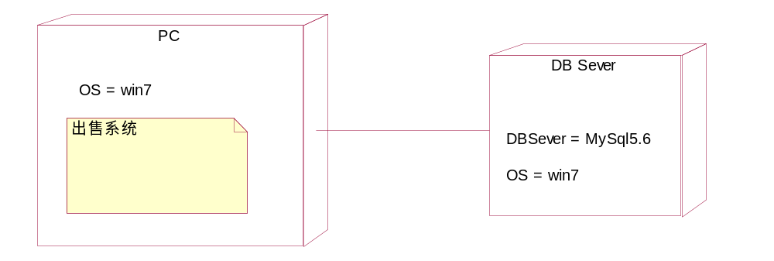第二层拆解
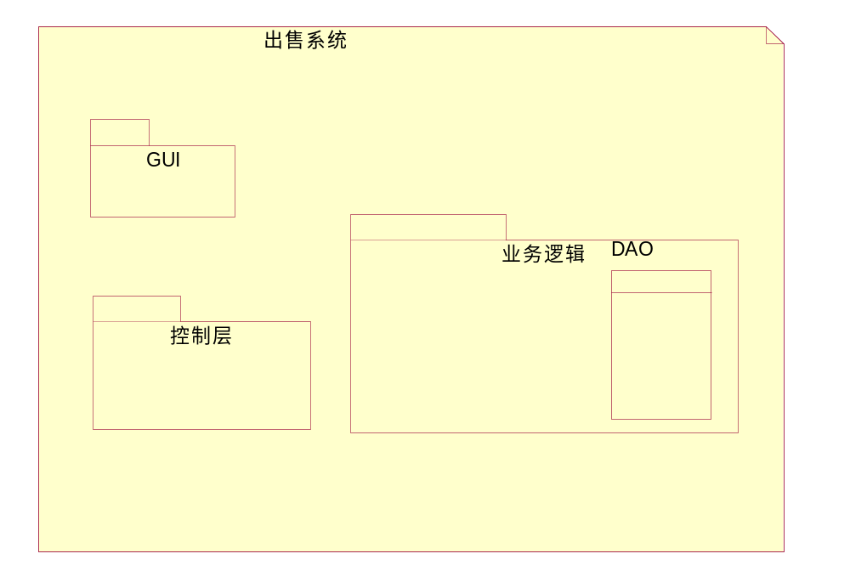

- 数据库设计
- 表
货物表
货物名 | 单价 | 库存
订单表
订单号 | 货物名 | 数量 | 价格

